不同示波器的纹波噪声测量结果总是不同是什么原因？
来源： 致远电子
对于同一个电源，使用不同的示波器测量纹波和噪声值总是有些差异。甚至使用不同的探头也会影响测量结果。是什么原因呢？
一、纹波和噪声的区别
纹波
由于开关电源的开关管工作在高频的开关状态，每一个开关过程，电能从输入端被“泵到”输出端，在输出电容上形成一个充电和放电的过程，从而造成输出电压的波动，而且此波动的频率与开关管的开关频率相同，这个波动就是输出纹波，是叠加在输出直流上的交流成分，纹波的幅值是该交流成分的波峰与波谷之间的峰峰值。
噪声
噪声是开关电源自身产生一种高频脉冲串，由发生在开关导通与截止瞬间产生的尖脉冲所造成，噪声的频率比开关频率高的多，噪声电压的大小很大程度上与开关电源的拓扑、变压器的绕制、电路中的寄生参数、测试时外部的电磁环境以及PCB的布线设计有关。
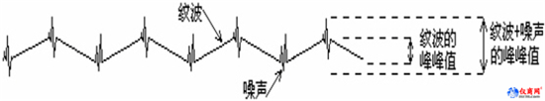
基于此，纹波和噪声的区分就很好理解了。下面开始讨论测量。
二、不同示波器测试结果相差的原因
如果不同示波器之间的差别很大，一般是如下几个原因：
1、未使用20M带宽限制
不同的带宽引入的噪声值不同，噪声值会直接影响Pk-Pk值测量。
2、未使用接地弹簧
探头的长地线与探针在电路板接触处所形成的环太大，很容易将空间中的大量电磁干扰引入测量电路。
3、探头频率补偿未校正
探头本身在为补偿良好状态，幅值测量本身不准。
需要注意的是：
一定不能单纯以哪个品牌或者型号的测量结果作为标榜去标定，认为一定是某品牌是对的、某型号是对的、某示波器很贵所以是对的，这些测量心态都是不可取的。测试结果在一定范围内出入是十分正常的，毕竟示波器只有8位的ADC，垂直分辨率较差，另外不同示波器的幅频响应曲线也略有不同。
三、测量过程中的一点反思
这个时候让人不禁发问：为什么非要20M带宽限制呢？有什么科学根据么？
这个20M是早期示波器为了避免电源输出受高频干扰过大，来设计的简易硬件滤波电路。如果要深究，个人认为20M只能是一个经验值，而并非理论值了。
四、用更准确的方式测量纹波噪声
目前新型的数字示波器功能越来越强，我们不必要一定把自己的思路限制在20M的框架限制里，可以直接通过数字滤波的方式，来得到更准确的信号。一般需要使用示波器的三个功能：FFT、数字滤波器、统计测量
（1）FFT运算功能。
通过FFT运算，可以有效地分析波形的频域特性，直观地查看到波形中存在的各个频率分量的功率、有效值、相位等特性，有效地应用在分析被测系统中的谐波分量和失真、电源信号中的噪声特性等场合。ZDS2000系列示波器标配4Mpts的FFT，在1GSa/s的FFT等效采样率下频率分辨率仍能精细到250Hz，可准确快速的分析信号干扰来源。
（2）数字滤波器功能。
它是使用IIR或FIR数字滤波器，对被测信号进行数字滤波。通过较少的计算量，可以使通带内具有很好的平坦度、阻带内有足够的衰减和足够小的阻带纹波。ZDS2024示波器标配的IIR数字滤波功能可选择高通或低通滤波，截止频率可选择100Hz到100MHz的宽调节范围。如下图1所示，是ZDS2024示波器在设置归一化截止频率为0.08的低通巴特沃斯滤波器的幅频响应曲线：
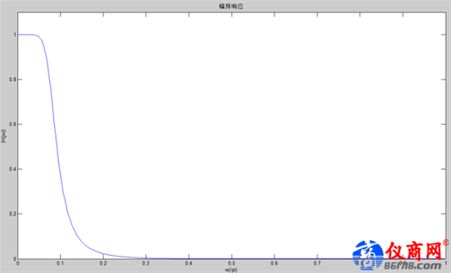
图1、低通滤波器的幅频响应曲线
（3）自动测量功能。
不仅可以测量通道源的波形，还可以测量经过数学运算或者数字滤波后的波形。ZDS2000系列示波器标配的“真正意义”的参数测量统计会把屏幕上捕获的所有波形进行测量统计，得出当前值、最大值、最小值和平均值、标准差、测量次数。用户通过观察统计最大值和最小值可快速了解波形中可能存在的异常，通过观察平均值、标准差可快速评估信号特性。
2、各个功能的典型用途
FFT功能：可以有效地分析信号中的噪声的频域范围；
数字滤波功能：可以有效地过滤信号中的噪声成分；
自动测量功能：可以用于测量经过数学运算或者数字滤波后的波形的各个参数指标。
如上所述，我们已经无形中就将“FFT + 数字滤波+ 自动测量”组合成了一个可用于定位噪声、减少噪声、波形测量的利器，可有效地用于存在干扰的被测信号的干扰定位和快速测量。下面，我们就用这个利器来解决一个经常会遇到的信号测量的问题。
当我们在测量某些正弦小信号时，经常会发现纹波信号会夹杂很多的高次谐波和噪声干扰，造成波形不能有效触发，更重要的是测量结果误差很大。波形如下图2所示：
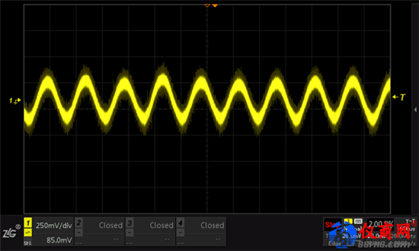
图2、带干扰的原始波形
下面，我们就看如何使用运用三大功能的组合来解决这个问题，具体步骤如下所示：
Step1：定位噪声范围
使用FFT运算功能，得到该波形的频域特性，分析波形的噪声干扰范围，从而定位噪声范围。
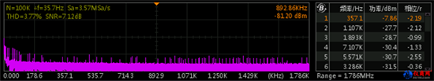
图3、示波器FFT频谱分析图
由上图3可知，FFT测得的波形的基频是357Hz（由于当前FFT的频谱分辨率为35.7Hz），干扰的噪声信号的频率范围都是大于1KHz。
Step2：信号滤波
使用数字滤波器功能。由于需要将高频率信号过滤掉，因此在数字滤波菜单中选择低通滤波模式，然后将截止频率设为1KHz，将大于1KHz的频率信号进行低通滤波衰减。
滤波后效果如下图4所示：
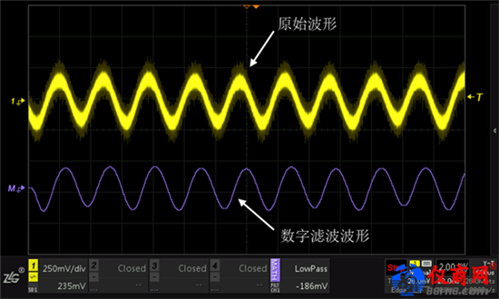
图4、经过数字滤波后的波形图
Step3：参数测量
对于数字滤波后的波形，可以使用自动测量功能，对滤波后的波形的电压、时间、计数等测量项进行测量。如下图5所示，电压方面，原始波形的峰峰值（Pk-Pk）为700mV，而数字滤波后波形的峰峰值为357mV，测量更加准确。时间方面，原始波形的频率测量值（Freq）为1.127kHz，波动很大，而数字滤波后波形的频率值为355.2Hz，波动非常小。
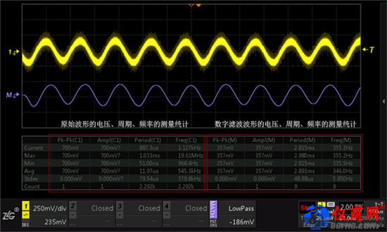
图5、原始波形与数字滤波波形的测量结果对比
ZDS2000示波器有4Mpts FFT运算、数字滤波功能、51种“真正意义”的自动测量统计这三大功能，如果能够灵活地组合使用，将会使各个功能发挥到极致，能极大地提高工作的效率。

